崇明区2017学年第一学期教学质量调研测试卷
九年级理化
（理化满分150分，考试时间100分钟）
化 学 部 分
可能用到的相对原子质量：H-1 O-16 C-12 Ca-40 Cl-35.5
六、单项选择题（共20分）
27．地壳中含量最多的元素是
A．氧 B．硅 C．铝 D．钙
28．包含化学变化的是
A．美酒飘香 B．食物腐败 C．切割玻璃 D．水的沸腾
29．硒有防癌、抗癌作用，这里的“硒”是指
A．分子 B．原子 C．元素 D．单质
30．Na₂SO₃中“S”的化合价是
A． B．0 C． D．
31．某同学书写的试剂标签如下图所示，其中错误的是
氧化铁
Fe₂O₃
碳酸钠
NaCO₃
氯化铵
NH₄Cl
氢氧化钡
Ba(OH)₂
A B C D

32．属于分解反应的是
A．2KMnO₄K₂MnO₄ + MnO₂ + O₂↑ B．CuSO₄ + 2NaOH → Na₂SO₄ + Cu(OH)₂↓
C．2Na + Cl₂2NaCl D．2Mg + CO₂2MgO + C
33．对空气质量指标不会产生影响的是
A．露天焚烧垃圾 B．用氢气作燃料 C．汽车排放尾气 D．用煤作燃料
34．微酸性土壤中不适宜种植的植物是
植物 | 花生 | 苹果 | 西瓜 | 沙枣
适宜的pH范围 | 5.0～6.0 | 5.0～6.5 | 6.0～7.0 | 8.0～8.7
A．花生 B．苹果 C．西瓜 D．沙枣
35．在氧气中燃烧，生成有刺激性气味的气体的是
A．红磷 B．木炭 C．铁丝 D．硫粉
36．下列物质在水中，不能形成溶液的是
A．味精 B．淀粉 C．食盐 D．蔗糖
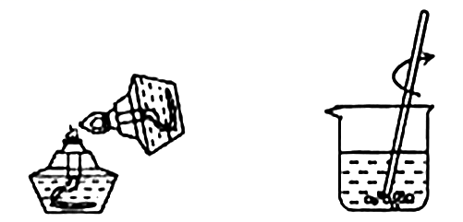
37．图示实验操作正确的是
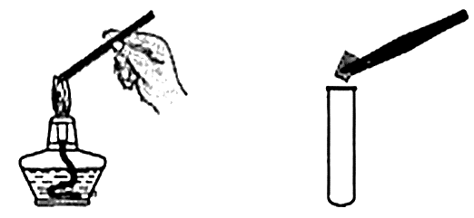

A．点燃酒精灯 B．溶解NaCl C．点燃镁条 D．加入铜片
38．水变成水蒸气的过程中，发生变化的是
A．分子质量 B．分子种类 C．分子间隔 D．分子大小
39．化学方程式书写正确的是
A．CaCO₃CaO + CO₂ B．H₂ + CuOCu + H₂O
C．C + CO₂CO D．2KClO₃2KCl + 3O₂↑
40．硝酸铜【化学式Cu(NO₃)₂】受热分解产生一种污染空气的有毒气体，该气体可能是
A．N₂ B．NO₂ C．NH₃ D．SO₂
41．有关燃烧和灭火的说法合理的是
A．任何发光、发热现象的变化都叫燃烧
B．物质燃烧一定要点燃
C．将煤块粉碎后再燃烧，是为了使其燃烧更充分
D．降低可燃物的着火点是灭火的一条途径
42．关于金刚石、石墨、C₆₀的叙述，错误的是
A．都属于碳单质 B．都由碳原子构成
C．互为同素异形体 D．碳元素都以游离态存在
43．有关物质性质和用途的说法错误的是
A．稀有气体性质稳定，可作保护气
B．干冰升华时吸收大量热，可作制冷剂
C．金刚石硬度大，可作钻探机钻头
D．生石灰遇水放出热量，可作食品干燥剂
44．某次硝酸钾溶解实验过程如下图所示，不考虑水分蒸发，判断错误的是
加水
充分溶解
加热
硝酸钾
m
n
p

A．n中溶液是饱和溶液
B．P中溶液一定是不饱和溶液
C．n、p中溶液的溶质质量分数不同
D．p中溶液的溶质质量大于n中溶液的溶质质量

45．有关氧分子、氧原子的描述正确的是
A．一个氧原子的质量是16g
B．16g氧原子和16g氧分子中含相同的氧原子数
C．氧原子的摩尔质量在数值上等于氧原子的质量
D．氧原子的相对原子质量就是1mol氧原子的质量
46．现有一包CaCO₃和CaO的固体混合物。己知Ca元素与C元素的质量比是，则此混合物中Ca元素与O元素的质量比是
A． B． C． D．
七、填充题（共20分）
47．联系学过的化学知识，回答下列问题。
① 空气中体积分数约为21%的气体是 （1） ，作为植物光合作用原料的是
（2） （均用化学式表示）。
② 2017年5月我国首次海域可燃冰试采成功，可燃冰外观像冰，主要含有甲烷水合物，
还含少量二氧化碳等物质。
（I）可燃冰属于 （3） （填“纯净物”或“混合物”）。
（II）2mol甲烷（CH₄）中约含 （4） 个原子（用科学记数法表示）。
（Ⅲ）工业上，可以利用甲烷获得氢气，其反应的微观示意图如下：
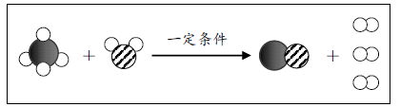
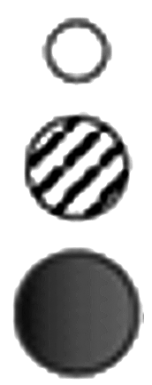
——氢原子
——氧原子
——碳原子
一定条件

上图所示反应的化学方程式为 （5） ；反应物中含碳元素的物质中
碳元素质量分数为 （6） 。
48．水是一种重要的资源。请回答下列问题：
① 活性炭常用于净水，主要利用其 （7） 性。
② 用来检验无水酒精中是否含有水的物质是 （8） 。
③ 打开汽水瓶盖时，汽水会自动喷出来，说明气体在水中的溶解度随 （9） 而减小。
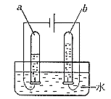
④ 在宏观、微观和符号之间建立联系是化学特有的思维方式。
根据电解水的实验，回答下列问题。
（I）从宏观上观察：如右图所示，若a管收集到8mL气体，
则在相同条件下b管应收集到的气体是 （10） mL。
（II）从微观上分析：说法正确的是 （11） （选填编号）。
A．水是由氢分子和氧分子构成的
B．水是由氢原子和氧原子构成的
C．每个水分子由2个氢原子和l个氧原子构成的
D．水是由水分子构成的
（III）从符号上表示：电解水的化学方程式为 （12） 。
（Ⅳ）说明水是一种化合物的实验事实是 （13） 。
⑤ 水是一种重要的溶剂，配制100g溶质质量分数为16％的氯化钠溶液，所需水的体积为
（14） mL（水的密度是1.0g/cm³）；溶解时玻璃棒搅拌的目的是 （15） 。
⑥ 甲、乙两种固体物质（不含结晶水，且不与水反应）的溶解度曲线如下图。
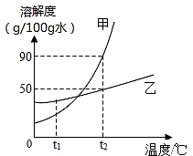
（I）甲、乙两种物质中溶解度受温度影响较大的是
（16） 物质。
（Ⅱ）若将t₂℃时甲的不饱和溶液变成该温度下的饱和溶
液，可采用的方法是 （17） 。
（任写一种即可）
（Ⅲ）若甲物质中混有少量的乙物质，提纯甲物质可采
取的方法是 （18） 。
（IV）t₁℃时，若将25g乙固体加入50g水中，充分搅拌后，仍有9.2g乙固体未溶解，
则t₁℃时乙的溶解度为 （19） 。
（V）t₂℃接近饱和的甲溶液逐渐冷却至t₁℃，下图中有关量随时间变化的趋势正确的是
（20） 。（选填编号）
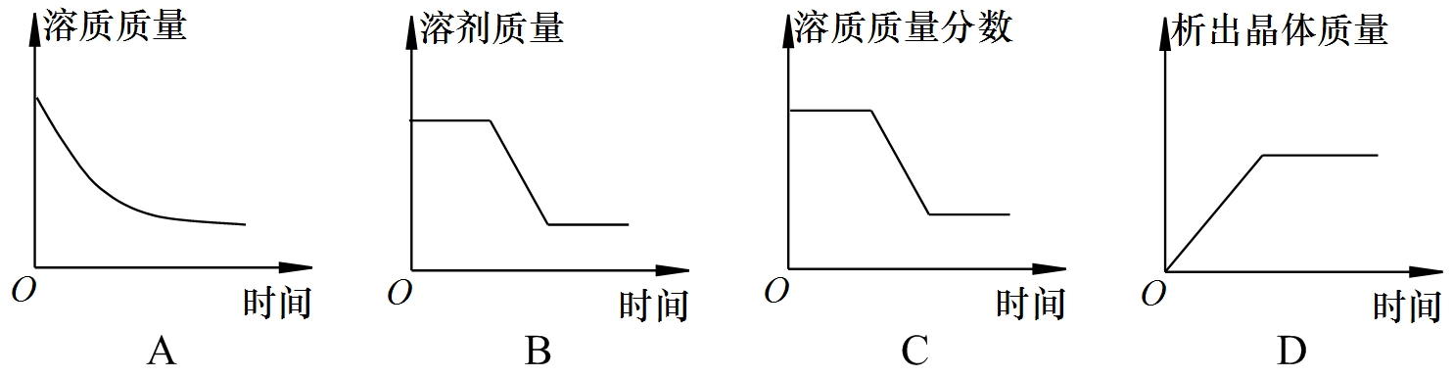

八、简答题（共20分）
49．根据实验装置图，回答问题。
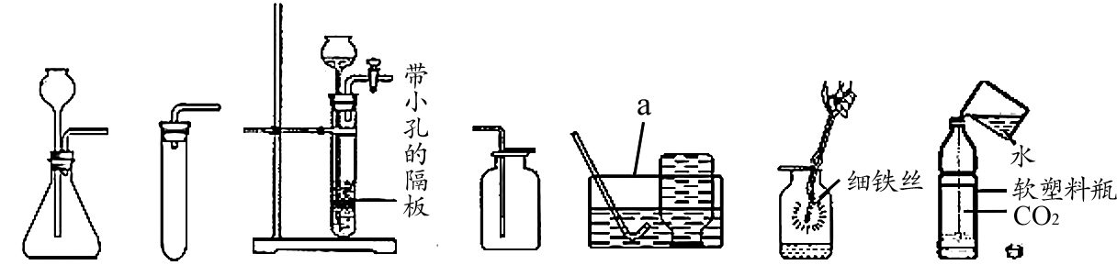
A B C D E F G

① 仪器a的名称是 （1） 。
② 用过氧化氢溶液和二氧化锰的混合物制取氧气。
（Ⅰ）请你在“A”、“B”两套装置中选择其中一套作为发生装置，并说明选择的理由。
（2） 。
（Ⅱ）如用D装置收集O₂，检验O₂是否收集满的方法是 （3） 。
（Ⅲ）二氧化锰的作用是 （4） ；反应结束后，要回收混合物中的MnO₂，实验操
作是 （5） 。
（Ⅳ）探究溶质质量分数对过氧化氢分解速率的影响：分别取10mL 5%、15%、30%的过氧
化氢溶液三份，测定收集到100mL氧气所用的时间（其它实验条件均相同），记录如下：
实验编号 | 1 | 2 | 3
过氧化氢溶液的溶质质量分数 | 5% | 15% | 30%
所用时间（秒） | 205 | 25 | 3
实验结论 | （6）
（Ⅴ）用收集的氧气完成图F铁丝燃烧的实验，为使铁丝在氧气中持续剧烈燃烧，把光亮的细铁丝盘成螺旋状， （7） ，缓慢插入集气瓶中，观察到持续剧烈燃烧；该反应的化学方程式为 （8） 。
③ 用大理石和稀盐酸反应制取二氧化碳。
（Ⅰ）制取二氧化碳时，能随时控制反应的发生和停止，则选择的发生装置和收集装置是
（9） （写序号）。
（Ⅱ）反应结束后，生成了0.2mol二氧化碳，求稀盐酸中参与反应的HCl的质量。
（10） （根据化学方程式列式计算）。

（Ⅲ）如图G向装满CO₂ 的软塑料瓶注入约1/3体积的水，立即旋紧瓶盖，振荡，再在软塑料瓶中滴入紫色石蕊试液，观察到的现象是 （11） 。
50．为了探究木炭在高温条件下还原氧化铜所生成的气体产物是什么，课外兴趣小组进行了如下实验探究：
【提出问题】生成的气体产物是什么？
①【实验猜想】猜想1：只有CO₂；
猜想2：只有 （12） （填化学式）；
猜想3：含有CO和CO₂。
若猜想1成立，木炭与氧化铜反应的化学方程式为 （13） 。
②【实验探究】基于猜想3，根据CO和CO₂的性质，兴趣小组同学设计了下图装置进行探究。
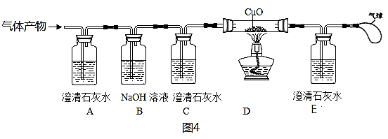
（提示：NaOH溶液能吸收CO₂）

（Ⅰ）观察到A装置中的澄清石灰水变浑浊，证明气体产物中有CO₂，A装置中的化学方程式是
（14） 。
（Ⅱ）有两种实验现象都能分别证明气体产物中含有CO。
现象1：C装置中澄清石灰水 （15） ，E装置中出现浑浊的现象。
现象2：D装置中出现 （16） 的现象。
（Ⅲ）C装置的作用是 （17） 。
（Ⅳ）图中气球的作用是 （18） 。
【实验结论】通过实验探究，猜想3成立。

崇明区2017学年第一学期初三化学教学质量调研卷参考答案和评分标准
（2018.1）
注意：1、物质名称、仪器名称和概念名称有错（包括错别字）不得分。
2、化学方程式中化学式有错不得分。
六、单项选择题（每题1分，共20分）
题号 | 27 | 28 | 29 | 30 | 31 | 32 | 33 | 34 | 35 | 36
答案 | A | B | C | C | B | A | B | D | D | B
题号 | 37 | 38 | 39 | 40 | 41 | 42 | 43 | 44 | 45 | 46
答案 | B | C | D | B | C | B | D | B | B | B
七、填空题（每空1分，共20分）
47．（1）O₂ （写名称不得分） （2）CO₂ （写名称不得分）
（3）混合物 （4）6.02 ×10²⁴ （5） CH₄+H₂O^{一定条件}CO+3H₂ （6）75%
48.（7）吸附 （8）硫酸铜（或CuSO₄） （9）压强的减小
通电
（10）4mL （11）C D（错漏不给分） （12）2H₂O 2 H₂↑ + O₂↑
（13）水分解生成了氢气和氧气
（14）84 （15）加速固体溶解速度
（16） 甲 （17）加溶质或恒温蒸发溶剂
（18）降温结晶 （19）31.6g/100g水 （20）C
八、简答题（除标注以外，其余每空1分，共20分）
49．（1）水槽
（2）A，便于添加液体药品（或能制得较多气体）【或B，装置简单（或节约药品）】
（3）将一根带火星的木条放在集气瓶口，木条复燃，证明收集满
（4）加快反应速度（或催化作用） （5）过滤
（6）相同条件下，过氧化氢溶液溶质质量分数越大，过氧化氢分解速率越快
（7）下端系一根火柴，点燃火柴，待火柴快燃尽时 （8） 3Fe + 2O₂ $\vec{\text{点燃}}$Fe₃O₄
(9) C D
（10）解：设参加反应的HCl的物质的量为xmol
CaCO₃ ₊2HCl CaCl₂ + H₂O + CO₂↑ （1分）
2 1
x 0.2mol
2 ：x = 1：0.2 x = 0.4 mol （1分）
HCl的质量为：0.4mol×36.5g/mol=14.6g （1分）
答：略
（11）软塑料瓶变瘪,试液从紫色变为红色 （完整给分）
高温
50．（12） CO （13）C + 2CuO 2Cu+ CO₂ ↑
（14）CO₂+Ca（OH）₂ CaCO₃↓+H₂O
（15）不浑浊（或无明显变化） （16）固体从黑色变红色
（17）检验二氧化碳气体是否除尽 （18）收集尾气，防止一氧化碳对大气的污染。

